**МІНІСТЕРСТВО ОСВІТИ І НАУКИ УКРАЇНИ НАЦІОНАЛЬНОМУ УНІВЕРСИТЕТІ “ЛЬВІВСЬКА ПОЛІТЕХНІКА”**

**Кафедра систем штучного інтелекту**

**Лаболаторна робота №5**

**з дисципліни «Дискретна математика»**

**Виконав: студент групи КН-110**

**Кравець Данило**

**Викладач: Мельникова Н.І**

**Львів – 2018 р**

**Варіант 14**

**Завдання 1**

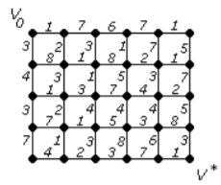

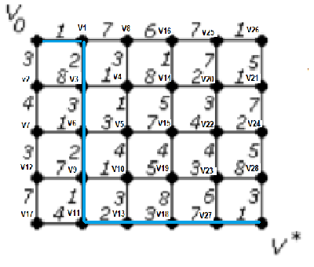

V1=1 V6=6 V11=9 V16=13 V21=15 V26=20

V2=3 V7=7 V12=10 V17=13 V22=16 V27=21

V3=3 V8=7 V13=11 V18=14 V23=17 V28=25

V4=4 V9=9 V14=12 V19=14 V24=18

V5=5 V10=9 V15=12 V20=14 V25=20

L=V0-V1-V3-V6-V9-V11-V13-V18-V27-V*=22

Завдання 2

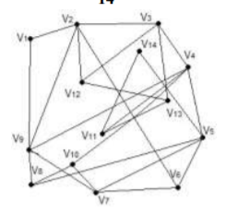

V2-V3-V4-V5-V8-V9-V2, (Обраний нами цикл);

Розклад головного графа на сегменти:

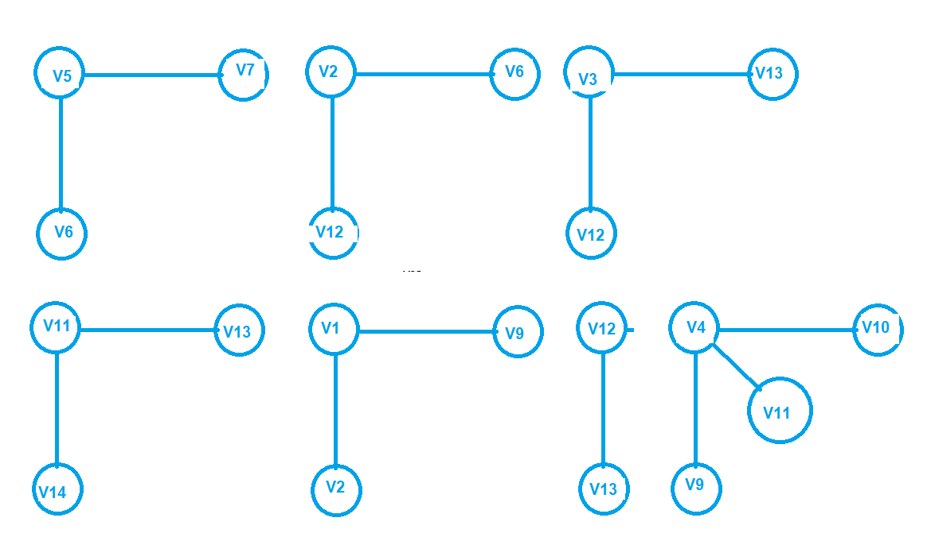

Виконуємо укладку:

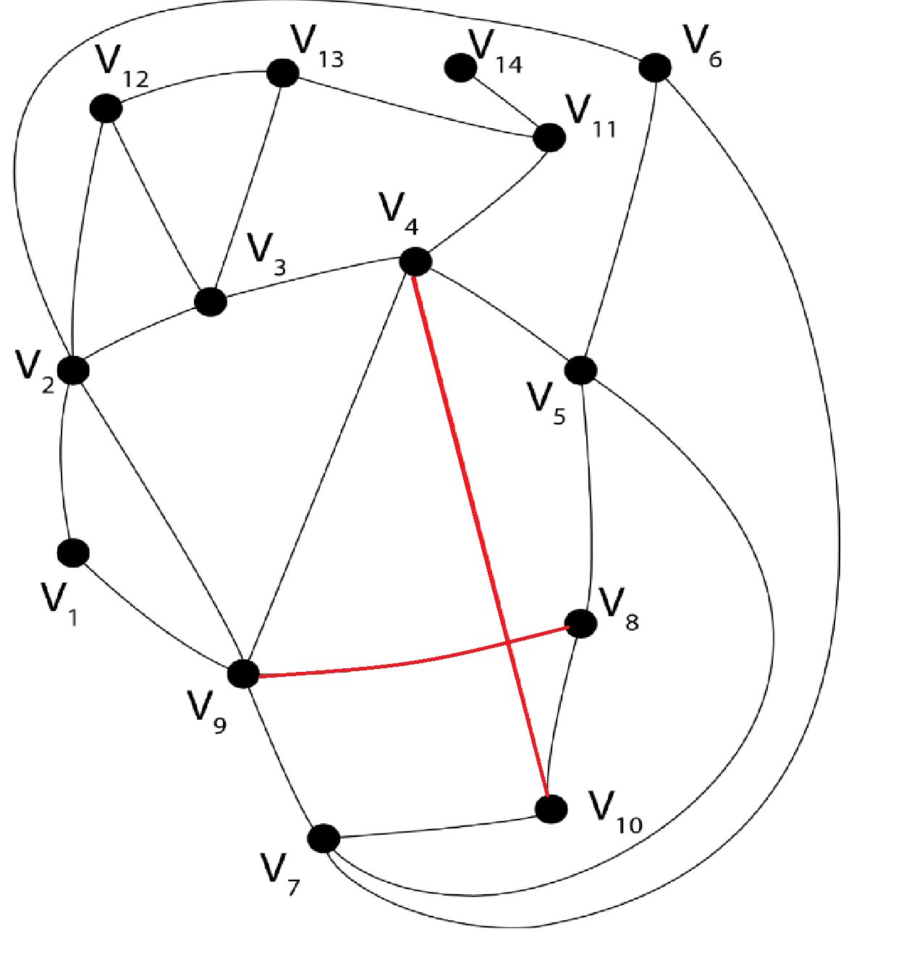

Завдання 1.2